Aufgabe 1: Regeln der gesunden Ernährung

Betrachte folgende Bilder.
- Überlege, welches Nahrungsmittel zu welcher Ernährungsregel passt.
- Schneide die Bilder aus und klebe sie zu der entsprechenden Ernährungsregel.

LERNZIEL:
- Lebensmittelbilder den 6 Ernährungsregeln zuordnen

Achte darauf:
- Du ordnest die Bilder den entsprechenden Ernährungsregeln zu (mindestens 14).

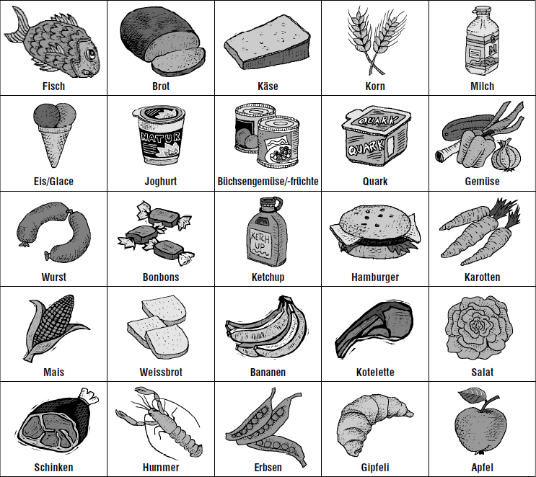

6 Ernährungsregeln

1. Getreide und Hülsenfrüchte | 2. Fleisch und Wurst
Viel Getreide und Hülsenfrüchte essen. | Wenig Fleisch und wenig Wurst essen.
3. Rohkost | 4. Süssigkeiten und Weissmehlprodukte
Viel Rohkost essen. | Wenig Süssigkeiten und Weissmehlprodukte essen.
5. Milchprodukte und mageren Fisch/Meeresfrüchte | 6. Industriell verarbeitete Lebensmittel
Viel Milchprodukte und mageren Fisch/Meeresfrüchte essen. | Wenig industriell verarbeitete Lebensmittel essen.

